Trabajo Práctico Integrador

“*Tecnicatura Superior de Desarrollo de Software*”

MÓDULO VEHÍCULO

Grupo: N°1

Integrantes: Sergio Cardozo,

Adrian Gonzalez,

Mauro Martínez

Profesor: Carlos Villalba

Instituto: Instituto Superior Roque González

Año: 2025

***Requisitos***

***Descripción del escenario***

***//Pegar aquí la descripción del escenario***

La empresa TecnoServi es una contratista dedicada a ofrecer servicio de internet por cable a clientes residenciales y comerciales. Hasta el momento, toda su operación interna se gestiona en papel: desde la recepción de pedidos, la planificación de trabajos, el control de stock y el seguimiento de vehículos, hasta la administración de licencias y vacaciones. Este método, aunque operativo en el pasado, provoca retrasos, pérdida de información, errores en la asignación de tareas y una ausencia de trazabilidad en las operaciones. Con el objetivo de modernizarse, la empresa ha decidido implementar un sistema integral que unifique la información, optimice procesos y facilite la toma de decisiones.

En el nuevo sistema, el proceso de trabajo comenzará cuando un cliente envíe una solicitud a través de un portal web. El pedido será recibido por el jefe o gerente, quien decidirá a qué móvil asignarlo. Un móvil está compuesto por dos o tres empleados y un vehículo, y puede realizar varias tareas en un mismo domicilio. Además, estos grupos de trabajo no son fijos: pueden rotar sus integrantes según la disponibilidad del personal. Por ejemplo, si un móvil sale con Juan y Pepe, y Juan toma vacaciones, el sistema permitirá reemplazarlo por otro empleado para mantener operativo el equipo. Cada orden de trabajo contará con un número único, fecha, grupo de trabajo asignado y el detalle de todas las tareas realizadas. El workflow de las órdenes permitirá seguir el ciclo completo: nueva → vista → en proceso → terminada o no terminada, registrando siempre el motivo en este último caso (por ejemplo, fallas técnicas, mal clima o rechazo del cliente).

Fecha: 13/08/2025

La asignación de tareas a los empleados estará basada en sus skills. No todos están capacitados para realizar todos los tipos de trabajos (instalación, reconexión, service, desconexión, etc.), por lo que el sistema permitirá asignarles un pool de tareas para un período determinado, por ejemplo, 50 trabajos al mes. Sin embargo, el jefe no define un orden exacto: el empleado, una vez que finaliza un trabajo, podrá seleccionar la siguiente tarea disponible de su pool. Esto permitirá medir el rendimiento y establecer un ranking semanal, donde se valorará a los empleados más productivos. Por ejemplo, un técnico que realice 20 tareas en una semana tendrá una valoración más alta que otro que complete solo 10. Esta métrica será clave para la asignación de trabajos a clientes premium —como hospitales, empresas críticas o domicilios con alta prioridad— en los que no se puede permitir fallos en el servicio.

Cada tarea requerirá materiales específicos, como precintos, tarugos, grampas, cajas de módem o routers Wi-Fi. El sistema gestionará el stock, descontando automáticamente los insumos entregados y generando alertas cuando un material esté próximo a agotarse. Además, se registrarán las compras a proveedores y se actualizará el inventario al recibir la mercadería.

En cuanto a la gestión de personal, los empleados podrán solicitar vacaciones a través del sistema, siguiendo lo establecido por la ley argentina. El jefe podrá aprobarlas o rechazarlas aplicando criterios de equidad, para evitar que siempre sean las mismas personas quienes tomen vacaciones en las fechas más convenientes. También se administrarán licencias y ausencias, con causas parametrizables como enfermedad, accidente laboral o motivos personales.

El control de los vehículos será otro módulo central. Cada rodado estará registrado con su información clave: patente, modelo, fecha de vencimiento de la verificación técnica vehicular, estado y fecha estimada para cambio de neumáticos, y registro de servicios mecánicos o reparaciones pendientes. El sistema permitirá al jefe visualizar un estado general de todos los rodados y anticipar necesidades de mantenimiento.

Una de las funciones más importantes para la toma de decisiones será el dashboard interactivo. Al iniciar sesión, el jefe verá gráficos y estadísticas con la información más relevante: número de órdenes programadas para el día, empleados asignados, estado del stock y materiales próximos a agotarse, vehículos que requieren mantenimiento, y alertas críticas sobre clientes premium. Desde este mismo panel, el jefe podrá solicitar reportes PDF con información detallada, por ejemplo, un resumen de cuántas tareas realizó cada empleado en la última semana, comparativas de rendimiento entre técnicos, o el historial de servicios a un cliente específico.

El sistema incluirá también un módulo de mensajería interna para facilitar la comunicación entre jefe, empleados y móviles, enviando notificaciones en tiempo real sobre asignaciones, cambios de estado, alertas de stock o decisiones sobre vacaciones y licencias. Habrá diferentes perfiles de usuario con permisos específicos: jefe o administrativo, empleado y cliente, permitiendo un acceso seguro y controlado a la información.

Con esta herramienta, TecnoServi dejará atrás el caos del papel y ganará en eficiencia, control y capacidad de respuesta. El workflow de las órdenes, la gestión de skills, la rotación de móviles, el control de stock y vehículos, el dashboard con indicadores en tiempo real y la generación de reportes harán posible que las decisiones se tomen con datos concretos y actualizados, mejorando la calidad del servicio, especialmente para los clientes más críticos.

**Módulo Vehículo: páginas: 4 al 25**

***Requisitos Funcionales (Casos de Uso)***

***//Realizar el Diagrama de Casos de Uso con los actores y Casos de Uso asociados***

***Descripción de Casos de Usos***

***//Se realiza una descripción por cada caso de Uso***

| **Nombre Caso de Uso** | Registrar Vehículo | | |
| --- | --- | --- | --- |
| **Actor Primario** | El jefe encargado | | |
| **Actor Secundario** |  | | |
| **Descripción** | se registra un vehículo para su posterior uso | | |
| **Precondición** | * el jefe debe de estar ingresado en el sistema * el vehiculo no debe de estar registrado en el sistema | | |
| **Flujo de Eventos** | **Acciones del Actor** | | **Respuesta del Sistema** |
| **1** | el jefe entra en la parte de registrar vehículos |  |
| **2** |  | el sistema le va a redirigir al formulario para completar la información a registrar |
| **3** | El jefe completa el formulario con la información del vehículo: la patente, modelo, fecha de vencimiento de la verificación técnica vehicular, estado, fecha estimada para cambio de neumáticos, la cantidad de puertas y el año. |  |
| **4** |  | El sistema guarda la información del vehículo. |
| **5** |  |  |
| **6** |  |  |
| **PostCondición** | * El sistema registra el vehículo en la base de datos. | | |
| **Flujo Alternativo**  **De Eventos** | **3/1** | al ingresar mal un dato, el sistema devuelve un mensaje de error diciendo “Ud ingresó mal un dato”. El sistema vuelve al paso 3. | |
| **3/2** | el personal ingresa los datos de un vehículo que ya está cargado en el sistema. El sistema notifica que el vehículo ingresado ya está registrado. El sistema vuelve al paso 3. | |

| **Nombre Caso de Uso** | Registro técnico vehicular | | |
| --- | --- | --- | --- |
| **Actor Primario** | Jefe | | |
| **Actor Secundario** | - | | |
| **Descripción** | Después de enviar un vehículo al taller para su revisión y el service rutinario, se cargan los datos dados por el mecánico al sistema. | | |
| **Precondición** | * Deben existir autos que hayan ido al taller. * El Jefe tiene que estar registrado en el sistema. * El auto tiene que estar registrado en el sistema para poder realizar este registro. * No se pueden cargar autos que ya hayan ido taller recientemente (menos de 1 semana). | | |
| **Flujo de Eventos** | **Acciones del Actor** | | **Respuesta del Sistema** |
| **1** | El jefe entra a la opción de registro técnico vehícular. |  |
| **2** |  | El sistema despliega una ventana con un formulario a rellenar. |
| **3** | El Jefe registra los datos proporcionados por el mecánico.  Estado General del vehículo, Piezas dañadas o faltantes y El precio del servicio. |  |
| **4** |  | Los datos se guardan en el sistema. |
| **5** |  |  |
| **6** |  |  |
| **PostCondición** | * Los datos se guardan en la base de datos. | | |
| **Flujo Alternativo**  **De Eventos** | **3/1** | al ingresar mal un dato, el sistema devuelve un mensaje de error diciendo “Ud ingresó mal un dato”. El sistema vuelve al paso 3. | |
| **3/2** | el personal ingresa los datos de un vehículo que ya está cargado en el sistema. El sistema notifica que el vehículo ingresado ya está registrado. El sistema vuelve al paso 3. | |

| **Nombre Caso de Uso** | Registrar fallos | | |
| --- | --- | --- | --- |
| **Actor Primario** | Jefe | | |
| **Actor Secundario** |  | | |
| **Descripción** | Cuando se detectan fallos en los vehículos estos se anotan y posteriormente se registran en el sistema. | | |
| **Precondición** | * El jefe tiene que estar registrado en el sistema. * Tiene que haber vehículos registrados de en el sistema | | |
| **Flujo de Eventos** | **Acciones del Actor** | | **Respuesta del Sistema** |
| **1** | El jefe entra a la sección de registrar un fallo |  |
| **2** |  | El sistema muestra la lista de vehículos registrados |
| **3** | El jefe selecciona uno de estos. |  |
| **4** |  | El sistema genera 1 cuadro de texto rellenable para que el jefe describa el fallo vehícular. |
| **5** | El jefe rellena el cuadro con la información de la falla y presiona enter para terminar.o presiona el botón [guardar] debajo del cuadro texto. |  |
| **6** |  | El sistema regresa al Jefe a la lista de vehículos registrados. |
| **PostCondicion** | * El sistema guarda la información de la falla en la base de datos. | | |
| **Flujo Alternativo**  **De Eventos** |  |  | |
|  |  | |

| **Nombre Caso de Uso** | Informe General | | | | | |
| --- | --- | --- | --- | --- | --- | --- |
| **Actor Primario** | El Encargado (administrador) | | | | | |
| **Actor Secundario** |  | | | | | |
| **Descripción** | El encargado solicita los datos del módulo de trabajo | | | | | |
| **Precondición** | El encargado debe estar registrado en el sistema;  El encargado debe de haber iniciado sesión en el sistema;  El encargado debe de tener permisos de administrador en el sistema. | | | | | |
| **Flujo de Eventos** | **Acciones del Actor** | | | | **Respuesta del Sistema** | |
| **1** | | El encargado ingresa al apartado de administración para ver los registros de todos los movimientos de la empresa. | |  | |
| **2** | |  | | El sistema recibe la orden y lo dirige a la seccion de administracion | |
| **3** | | El encargado se dirige a la función indicada en el botón “informe general” | |  | |
| **4** | |  | | El sistema muestra los registros hechos en la empresa tanto como el registro del automotor como últimos personales contratados | |
| **5** | |  | | el sistema le da la opción de descargar los reportes en archivo pdf | |
| **6** | | el encargado da la orden de descargar el reporte. | |  | |
| **7** | |  | | El sistema genera el pdf con el reporte y luego lo descarga a la PC. | |
| **PostCondición** |  | | | El sistema genera el pdf con el reporte y luego lo descarga a la PC. | | |

| **Nombre Caso de Uso** | Seguimiento vehículo | | |
| --- | --- | --- | --- |
| **Actor Primario** | Jefe | | |
| **Actor Secundario** |  | | |
| **Descripción** | Mostrar información del vehículo seleccionado. | | |
| **Precondición** |  | | |
| **Flujo de Eventos** | **Acciones del Actor** | | **Respuesta del Sistema** |
| **1** | El jefe ingresa al sistema en la sección de Seguimiento vehicular. |  |
| **2** |  | El sistema muestra la lista de vehículos y otras opciones del sistema. |
| **3** |  | El sistema espera que el jefe elija un vehículo de lista. |
| **4** | El jefe selecciona un vehículo. |  |
| **5** |  | El sistema muestra la información del vehículo seleccionado. |
| **6** | El jefe puede ver la información completa del vehículo seleccionado. |  |
|  | **7** | El jefe puede volver al 4 |  |
|  | **8** |  | El sistema regresa al 2 |
|  | **9** | El jefe cerrar el sistema |  |
|  | **10** |  | El sistema se cierra. |
| **PostCondicion** |  | | |
| **Flujo Alternativo**  **De Eventos** |  |  | |
|  |  | |

***2) Requisitos***

***2-4 Requisitos No Funcionales***

***//Detalles sobre la Base de Datos y las tecnologías a usarse y librerías y plugins que no son necesarias como requerimiento funcional***

***3) MODELO DE DOMINIO***

## Lista de Conceptos Lista de Conceptos del caso de uso: Registrar vehículo

***//Se colocan todos los conceptos presentes en el escenario que van a permitir a posteriori diagramar el diagrama de clases***

| Vehículo. |
| --- |
| Modelo |
| Marca |
|  |

Descripción de conceptos:

***//Descripción de cada concepto***

## Relación entre conceptos

***//Cómo ese concepto se relaciona con otros***

| Concepto | Ejemplo |
| --- | --- |
| Vehículo - Modelo | Vehículo pertenece al Modelo |
| Modelo - Marca | Modelo pertenece a la Marca |
|  |  |

## 

## Descripción de Atributos

***//Ese concepto tendrá atributos ¿Cuáles son y qué significa?***

| Concepto 1: Vehículo | |
| --- | --- |
| Atributo | Descripción |
| Patente | Atributo String que identifica de forma única al vehículo |
| Fecha_Vencim_VTV | Atributo Date que guarda la fecha del vencimiento técnico vehicular |
| Estado | Atributo String que guarda el estado en que se encuentra el vehículo |
| Fecha_Camb_Neumatico | Atributo Date que guarda la fecha del cambio de neumáticos en que hay que cambiar. |
|  |  |

| Concepto 2: Modelo | |
| --- | --- |
| Atributo | Descripción |
| Nombre_Modelo | Atributo String que se guarda el nombre del modelo del vehículo. |
| Año_Modelo | Atributo Date que se guarda el año del modelo del vehículo. |
|  |  |

| Concepto 3: Marca | |
| --- | --- |
| Atributo | Descripción |
| Nombre_Marca | Atributo String que se guarda el nombre de la marca del vehículo. |
|  |  |

Diagrama del Modelo de Dominio

***//Se realiza el Modelo de Dominio que es básicamente un diagrama de clases sin métodos (todavía)***

**Diagrama de Clases Registrar Vehículo:**

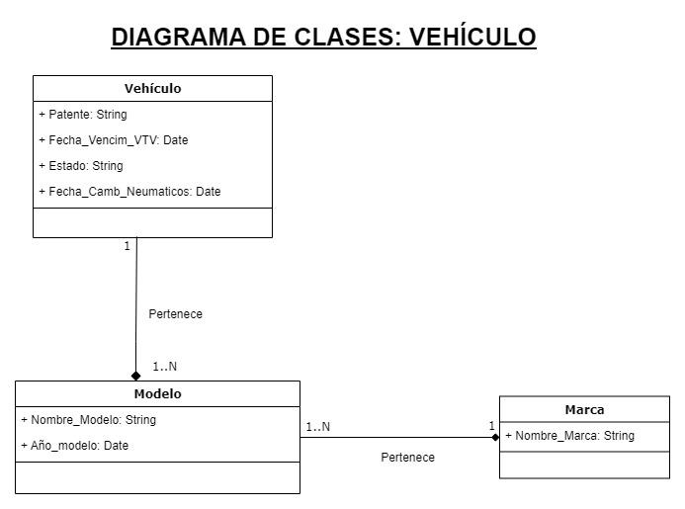

## Lista de Conceptos Lista de Conceptos del caso de uso: Registrar Fallos

***//Se colocan todos los conceptos presentes en el escenario que van a permitir a posteriori diagramar el diagrama de clases***

| Vehículo |
| --- |
| Fallo |
| Reparación |
| Repuesto |
| Alerta |
|  |

Descripción de conceptos:

***//Descripción de cada concepto***

## Relación entre conceptos

***//Cómo ese concepto se relaciona con otros***

| Concepto | Ejemplo |
| --- | --- |
| Vehículo - Fallo | El Vehículo tiene de cero a muchos fallos |
| Fallo - Reparación | El Fallo es resuelto por una Reparación |
| Reparación - Repuestos | La Reparación utiliza uno a muchos Repuestos |
| Fallo - Alerta | El Fallo genera una o muchas Alertas |
|  |  |

## 

## Descripción de Atributos

***//Ese concepto tendrá atributos ¿Cuáles son y qué significa?***

| Concepto 1: Vehículo | |
| --- | --- |
| Atributo | Descripción |
| Patente | Atributo String que identifica de forma única al vehículo |
| Fecha_Vencim_VTV | Atributo Datatime que guarda la fecha del vencimiento técnico vehicular |
| Estado | Atributo String que guarda el estado en que se encuentra el vehículo |
| Fecha_Camb_Neumatico | Atributo Datatime que guarda la fecha del cambio de neumáticos en que hay que cambiar. |
|  |  |

| Concepto 2: Fallo | |
| --- | --- |
| Atributo | Descripción |
| ID_Fallo | Atributo INT que identifica unívocamente al fallo |
| Descripción_Fallo | Atributo String que describe el fallo |
| Fecha_Detección | Atributo Date de fecha de la detección del fallo |
| Prioridad | Atributo String que describe tipo de prioridad del fallo: Alta / Media / Baja |
|  |  |

| Concepto 3: Reparación | |
| --- | --- |
| Atributo | Descripción |
| ID_Reparación | atributo INT que identifica unívocamente a la reparación |
| Fecha_Reparación | atributo Date de fecha en que se realiza la reparación |
| Costo_Total | atributo INT del precio total de la reparación |
|  |  |

| Concepto 4: Repuesto | |
| --- | --- |
| Atributo | Descripción |
| Nombre_repuesto | atributo String que lleva el nombre del repuesto |
| ID_Parte | atributo INT que identifica de forma única al respuesto |
| Stock | atributo INT numérico que muestra la cantidad de productos en stock |
| Precio_unitario | atributo INT que nuestra el precio unitario del repuesto. |

| Concepto 5: Alerta | |
| --- | --- |
| Atributo | Descripción |
| Mensaje | atributo String que notifica al usuario sobre un evento importante. Por ejemplo: "La VTV del vehículo ABC-123 vence en 15 días". |
| Fecha_alerta | atributo Date de Fecha en que la alerta fue generada por el sistema. |
| Estado_Alerta | atributo String del estado actual de la alerta. Indica: Crítico / Moderado / Leve / sin_fallos |
|  |  |

Diagrama del Modelo de Dominio

***//Se realiza el Modelo de Dominio que es básicamente un diagrama de clases sin métodos (todavía)***

**Diagrama de Clases Registrar Fallos:**

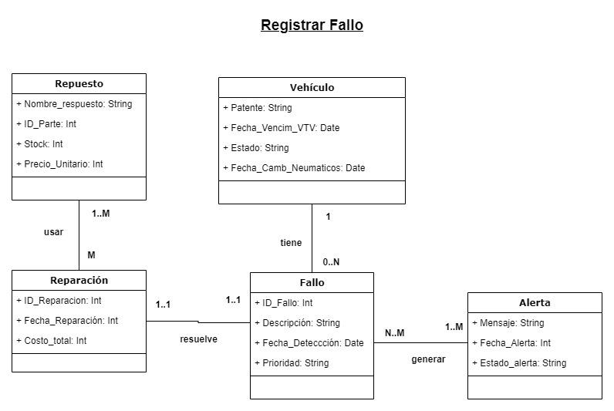

## Lista de Conceptos Lista de Conceptos del caso de uso: Registro Técnico Vehicular

***//Se colocan todos los conceptos presentes en el escenario que van a permitir a posteriori diagramar el diagrama de clases***

| Jefe |
| --- |
| Vehículo |
| Servicio |
|  |

Descripción de conceptos:

***//Descripción de cada concepto***

## Relación entre conceptos

***//Cómo ese concepto se relaciona con otros***

| Concepto | Ejemplo |
| --- | --- |
| Jefe - Vehículo | El Jefe supervisa muchos Vehículos. El Vehículo es supervisado por un Jefe. |
| Vehículo - Servicio | Un Vehículo tiene muchos Servicios. El Servicio pertenece a un Vehículo |
|  |  |

## 

## Descripción de Atributos

***//Ese concepto tendrá atributos ¿Cuáles son y qué significa?***

| Concepto 1: Jefe | |
| --- | --- |
| Atributo | Descripción |
| Nombre | Atributo String que guarda el nombre del Jefe. |
| ID_Empleado | Atributo INT que guarda un número que identifica de forma única al empleado. |
| Rol | Atributo String que guarda el nombre del tipo de trabajo que ocupa la persona. |

| Concepto 2: Vehículo | |
| --- | --- |
| Atributo | Descripción |
| Estado_General | Atributo String que guarda la descripción en el que se encuentra el vehículo: Buen estado / Mal estado |
| Descripción_Piezas_dañada | Atributo String que describe el daño de la pieza. |
| Descripción_Piezas_faltante | Atributo String que describe las piezas que faltan |
|  |  |

| Concepto 3: Servicio | |
| --- | --- |
| Atributo | Descripción |
| Tipo_Servicio | Atributo String que describe el tipo de servicio: Reparación, VTV, Etc. |
| Descripción_servicio | Atributo String que describe el servicio: Cambio de Neumáticos, Cambio de freno. etc |
| Fecha | Atributo Date que es la fecha en que se realizó el servicio |
| Precio_servicio | Atributo INT que es el precio del servicio prestado. |
|  |  |

Diagrama del Modelo de Dominio

***//Se realiza el Modelo de Dominio que es básicamente un diagrama de clases sin métodos (todavía)***

**Diagrama de Clases Registro Técnico Vehicular**

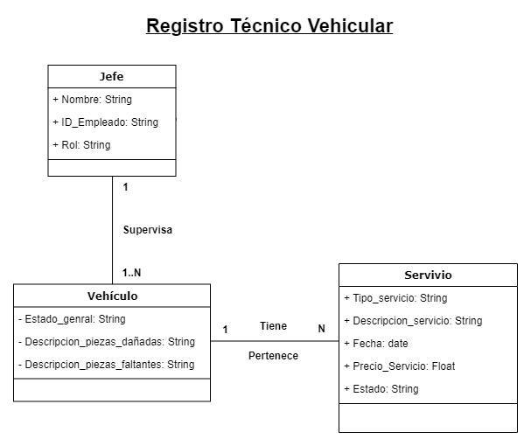

## Lista de Conceptos Lista de Conceptos del caso de uso: Ver Estado General

***//Se colocan todos los conceptos presentes en el escenario que van a permitir a posteriori diagramar el diagrama de clases***

| Jefe |
| --- |
| Vehículo |
| Fallo |
| Alerta |

Descripción de conceptos:

***//Descripción de cada concepto***

## Relación entre conceptos

***//Cómo ese concepto se relaciona con otros***

| Concepto | Ejemplo |
| --- | --- |
| Jefe - Vehículo | El Jefe supervisa muchos Vehículos. El Vehículo es supervisado por un Jefe. |
| Vehículo - Servicio | Un Vehículo tiene muchos Servicios. El Servicio pertenece a un Vehículo |
| Fallo - Alerta | El Fallo genera una Alerta. La Alerta es Generado por 1 a muchos Fallos. |
|  |  |

## Descripción de Atributos

***//Ese concepto tendrá atributos ¿Cuáles son y qué significa?***

## 

| Concepto 1: Jefe | |
| --- | --- |
| Atributo | Descripción |
| Nombre | Atributo String que guarda el nombre del Jefe. |
| ID_Empleado | Atributo INT que guarda un número que identifica de forma única al empleado. |
| Rol | Atributo String que guarda el nombre del tipo de trabajo que ocupa la persona. |
|  |  |

| Concepto 2: Vehículo | |
| --- | --- |
| Atributo | Descripción |
| Estado_General | Atributo String que guarda la descripción en el que se encuentra el vehículo: Buen estado / Mal estado |
| Descripción_Piezas_dañada | Atributo String que describe el daño de la pieza. |
| Descripción_Piezas_faltante | Atributo String que describe las piezas que faltan |
|  |  |

| Concepto 3: Fallo | |
| --- | --- |
| Atributo | Descripción |
| ID_Fallo | Atributo INT que identifica unívocamente al fallo |
| Descripción_Fallo | Atributo String que describe el fallo |
| Fecha_Detección | Atributo Date de fecha de la deteccion del fallo |
| Prioridad | Atributo Date que describe tipo de prioridad del fallo: Alta / Media / Baja |
|  |  |

| Concepto 4: Alerta | |
| --- | --- |
| Atributo | Descripción |
| Mensaje | atributo String que notifica al usuario sobre un evento importante. Por ejemplo: "La VTV del vehículo ABC-123 vence en 15 días". |
| Fecha_alerta | atributo Date de Fecha en que la alerta fue generada por el sistema. |
| Estado_Alerta | atributo String del estado actual de la alerta. Indica: Critico / Moderado / Leve / sin_fallos |
|  |  |

Diagrama del Modelo de Dominio

***//Se realiza el Modelo de Dominio que es básicamente un diagrama de clases sin métodos (todavía)***

**Diagrama de Clases Ver Estado General:**

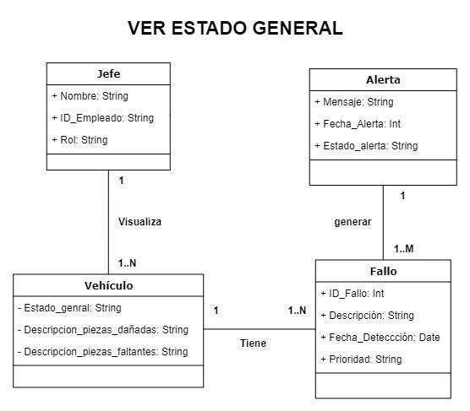

## Lista de Conceptos Lista de Conceptos del caso de uso: Seguimiento Vehículo

***//Se colocan todos los conceptos presentes en el escenario que van a permitir a posteriori diagramar el diagrama de clases***

| Jefe |
| --- |
| Vehículo |
| Fallo |
| Reparación |
| Repuesto |
| Alerta |
|  |

Descripción de conceptos:

***//Descripción de cada concepto***

## Relación entre conceptos

***//Cómo ese concepto se relaciona con otros***

| Concepto | Ejemplo |
| --- | --- |
| Jefe - Vehículo | El Jefe supervisa muchos Vehículos. El Vehículo es supervisado por un Jefe. |
| Vehículo - Fallo | Un Vehículo tiene muchos Fallos. Un Fallo pertenece a un Vehículo. |
| Fallo - Reparación | Un Fallo se resuelve con una Reparación. Una Reparación soluciona un Fallo. |
| Reparación - Repuesto | Una Reparación utiliza muchos Repuestos. Un Repuesto puede ser usado en muchas Reparaciones. |
| Fallo - Alerta | Un Fallo genera muchas Alertas. Una Alerta pertenece a un Fallo. |
|  |  |

## 

## Descripción de Atributos

***//Ese concepto tendrá atributos ¿Cuáles son y qué significa?***

| Concepto 1: Jefe | |
| --- | --- |
| Atributo | Descripción |
| Nombre | Atributo String que guarda el nombre del Jefe. |
| ID_Empleado | Atributo INT que guarda un número que identifica de forma única al empleado. |
| Rol | Atributo String que guarda el nombre del tipo de trabajo que ocupa la persona. |
|  |  |

| Concepto 2: Vehículo | |
| --- | --- |
| Atributo | Descripción |
| Estado_General | Atributo Strinng que guarda la descripción en el que se encuentra el vehículo: Buen estado / Mal estado |
| Descripción_Piezas_dañada | Atributo String que describe el daño de la pieza. |
| Descripción_Piezas_faltante | Atributo String que describe las piezas que faltan |
|  |  |

| Concepto 3: Fallo | |
| --- | --- |
| Atributo | Descripción |
| ID_Fallo | Atributo INT que identifica unívocamente al fallo |
| Descripción_Fallo | Atributo String que describe el fallo |
| Fecha_Detección | Atributo Date de fecha de la deteccion del fallo |
| Prioridad | Atributo String que describe tipo de prioridad del fallo: Alta / Media / Baja |
|  |  |

| Concepto 4: Reparación | |
| --- | --- |
| Atributo | Descripción |
| ID_Reparación | atributo INT que identifica unívocamente a la reparación |
| Fecha_Reparación | atributo Date de fecha en que se realiza la reparación |
| Costo_Total | atributo INT del precio total de la reparación |
|  |  |

| Concepto 5: Repuesto | |
| --- | --- |
| Atributo | Descripción |
| Nombre_repuesto | atributo String que lleva el nombre del repuesto |
| ID_Parte | atributo INT que identifica de forma única al respuesto |
| Stock | atributo String numérico que muestra la cantidad de productos en stock |
| Precio_unitario | atributo INT que nuestra el precio unitario del repuesto. |
|  |  |

| Concepto 6: Alerta | |
| --- | --- |
| Atributo | Descripción |
| Mensaje | atributo String que notifica al usuario sobre un evento importante. Por ejemplo: "La VTV del vehículo ABC-123 vence en 15 días". |
| Fecha_alerta | atributo Date de Fecha en que la alerta fue generada por el sistema. |
| Estado_Alerta | atributo String del estado actual de la alerta. Indica: Critico / Moderado / Leve / sin_fallos |
|  |  |

Diagrama del Modelo de Dominio

***//Se realiza el Modelo de Dominio que es básicamente un diagrama de clases sin métodos (todavía)***

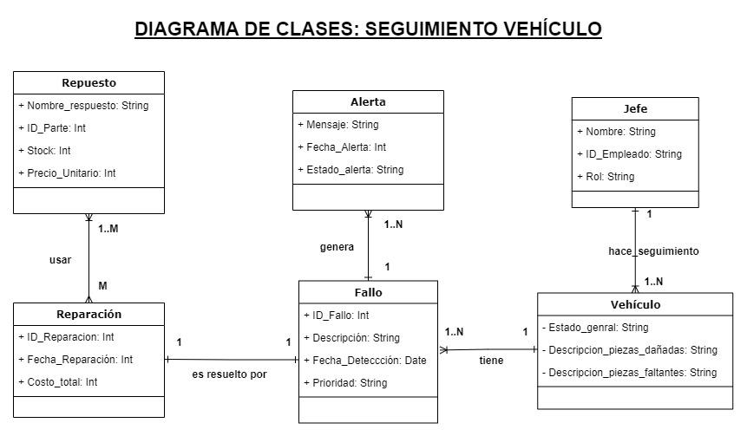

Diagrama de Clase unificado del Módulo Vehículo:

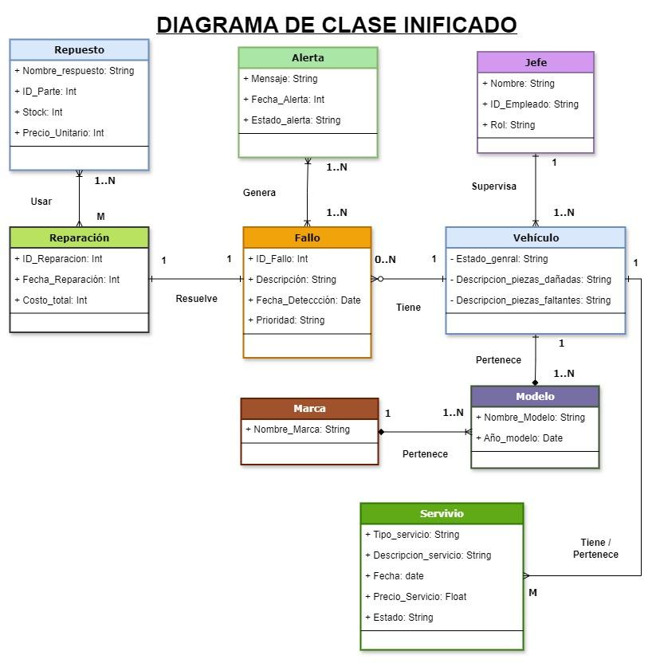

Diagrama Secuencia de Sistema

//Se realiza los DSS correspondientes

Contratos

//Se realizan la descripción de cada método del DSS

| Nombre: **nombreDelMétodo (argumento1, arguemnto2, argumentoN)** |
| --- |
| Responsabilidad: |
| Tipo: |
| Referencia: |
| Excepciones: |
| Precondición: |
| PostCondicion: |

Casos de Uso Reales

//Son los casos de usos extendidos pero con interfaz gráfica

Diagrama Secuencia de Diseño

//Tomamos los DSS pero interpretamos como caja blanca, nos preguntamos el ¿Cómo lo hace?

Reportes

*//Se agregan las salidas que provee el sistema*

Pruebas

//Pruebas

| **Objetivo de la prueba** | Probar el módulo de ….  **nombreDelMétodo**(parámetro1, parámetro2, parámetroN) |
| --- | --- |
| **Técnicas** |  |
| **Casos de Prueba** | | Entradas | Prueba Nro1 (Datos Reales) | Prueba Nro2(Datos Falsos) | | --- | --- | --- | | **parámetro1** |  |  | | **parámetro2** |  |  | | **parámetro3** |  |  | |
| **Resultados** |  |
| **Observación** |  |
| **Evaluación** |  |